НАУЧНО-ИЗДАТЕЛЬСКИЙ ЦЕНТР
«НИКА»

Приглашаем к участию
в V Международной научно-практической конференции

«Наука и образование в глобальных процессах»

г. Уфа, Российская Федерация
15-16 июня 2018 г.

Форма проведения конференции: заочная (без упоминания в названии сборника формы проведения мероприятия).
Языки конференции: русский, английский. Шифр конференции: НГП-05.
Сборник будет размещен в Научную электронную библиотеку на платформе elibrary.ru (договор №97-02/2015 от 02.03.2015 г.).
Будет осуществлена рассылка обязательных экземпляров сборника согласно Федеральному закону от 29.12.1994 г. №77-ФЗ.
Электронная версия сборника будет размещена на официальном сайте НИЦ «НИКА» www.nikapress.ru в течение 5 (пяти) дней после даты проведения конференции. Ссылка на сборник в НЭБ (elibrary.ru) будет размещена в течение срока до 1 (одного) месяца после даты проведения конференции. Все участники конференции получат сертификаты в электронном виде.

УСЛОВИЯ УЧАСТИЯ

- Отправить оформленные в соответствии с требованиями статью и заявку до 15 июня 2018 г. включительно на адрес info@nikapress.ru.
- После получения ответного письма с подтверждением от оргкомитета оплатить участие в конференции (организационный взнос), а также, при необходимости, требуемое количество печатных экземпляров сборника и сертификатов. Включение статей в комплектующийся сборник будет осуществляться только после внесения организационного взноса. Срок приема подтверждения о совершенной оплате – до 16 июня 2018 г. включительно. В случае, если подтверждение об оплате будет отправлено позднее указанной даты, статья будет перенесена в сборник следующей конференции.
Файлы статей и заявок следует назвать по фамилии (например: Иванов И.И.-статья, Иванов И.И.-заявка). В теме письма укажите название конференции. При получении материалов оргкомитет в течение 2 дней отправляет на электронный адрес автора письмо с подтверждением, а также суммой платежа и реквизитами для оплаты организационного взноса. Участникам, не получившим подтверждения от оргкомитета, просьба продублировать материалы.
Организационный взнос составляет 80 руб. за страницу (для иностранных участников – $2 за страницу). Если требуются печатные экземпляры сборника, то дополнительно оплачивается 250 руб. за каждый экземпляр (для иностранных участников – $7). Стоимость печатных сертификатов – 50 руб. за каждый экземпляр (для иностранных участников – $2).

ТРЕБОВАНИЯ К СТАТЬЕ

- Объем: от 3 до 15 страниц.
- Формат текста: Microsoft Word (*.doc, *.docx).
- Формат страницы: А4 (210x297 мм).
- Ориентация: книжная.
- Поля (верхнее, нижнее, левое, правое): по 2 см.
- Шрифт: размер (кегль) – 14, тип – Times New Roman.
- Выравнивание: по ширине.
- Межстрочный интервал: полуторный.
- В начале статьи слева необходимо указать номер УДК.
В случае возникновения затруднений, можно воспользоваться справочником УДК на сайте http://teacode.com/online/udc/.
- Используемая литература оформляется в конце текста под названием «Список использованной литературы». В тексте сноски обозначаются квадратными скобками с указанием в них порядкового номера источника по списку и через запятую – номера страницы (страниц), например: [5, с. 115].
- В конце статьи ставится знак охраны авторского права ©, фамилия и инициалы автора, а также год публикации – 2018.

ОБРАЗЕЦ ОФОРМЛЕНИЯ СТАТЬИ∗

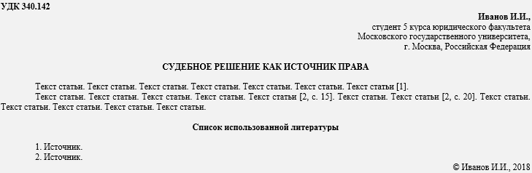
ЗАЯВКА УЧАСТНИКА

Настоящей заявкой подтверждается участие в МНПК НГП-05 с публикацией статьи в сборнике
Для оформления сертификатов | Фамилия, имя, отчество авторов (полностью) | Автор №1
 |  | Автор №2 (при наличии)
 |  | Автор №3 (при наличии)
 | Фамилия, имя, отчество авторов  в дательном падеже (ответ на вопрос: «кому?»,  т.е., например: «Иванову Ивану Ивановичу») | Автору №1
 |  | Автору №2 (при наличии)
 |  | Автору №3 (при наличии)
Для включения в сборник | Название статьи
 | Направление  (оставьте один нужный вариант, остальные – удалите) | Архитектура Биологические науки Ветеринарные науки Военные науки Географические науки Геолого-минералогические науки Искусствоведение Исторические науки Психологические науки Сельскохозяйственные науки Социологические науки Медицинские науки Педагогические науки Политические науки Технические науки Фармацевтические науки Физико-математические науки Филологические науки Философские науки Химические науки Экономические науки Юридические науки
При заказе печатных экземпляров они будут отправлены бандеролью на указанный адрес в течение 15 дней после даты конференции
Для комплектования бандероли | Сколько печатных экземпляров сборника требуется  (250 руб. за каждый / для иностранных участников – по $7) | Вписать требуемое количество, либо прочерк
 | Сколько печатных экземпляров сертификатов требуется  (50 руб. за каждый / для иностранных участников – по $2) | Вписать требуемое количество, либо прочерк
 | Почтовый индекс и адрес для отправки | Вписать при необходимости, либо прочерк
 | ФИО получателя бандероли | Вписать при необходимости, либо прочерк

∗ Это примерная форма. При оформлении текста просим соблюдать требования к статье, перечисленные выше (пп. 1-11).

